报告信息公开简报表
第 1 页 共 2 页
用人（建设）单位情况 | 名称 | 龙陵县勐糯庆德加油站
用人（建设）单位情况 | 地理位置 | 龙陵县勐糯庆德加油站位于云南省保山市龙陵县勐糯镇田坡村半斤坝
用人（建设）单位情况 | 联系人 | 张庆德
职业卫生技术服务  类型 |  | 职业病危害预评价□ 职业病危害控制效果评价□  职业病危害因素检测☑ 职业病危害现状评价□
技术服务项目组人员 | 项目负责人 |  | 魏荣
技术服务项目组人员 | 现场  调查 | 专业人员 | 熊国谱
技术服务项目组人员 | 现场  调查 | 时间 | 2023年7月4日
技术服务项目组人员 | 现场采样/检测 | 专业人员 | 王旭、熊国谱
技术服务项目组人员 | 现场采样/检测 | 时间 | 2023年7月4日
技术服务项目组人员 | 实验室检验分析人 |  | 胡曦丹、杨超、李凡
技术服务项目组人员 | 检测/评价报告编制人 |  | 魏荣
技术服务项目组人员 | 报告审核人 |  | 徐月恒
用人（建设）单位陪同人 |  |  | 张国平
现场调查、现场采样/检测等图像影像 | 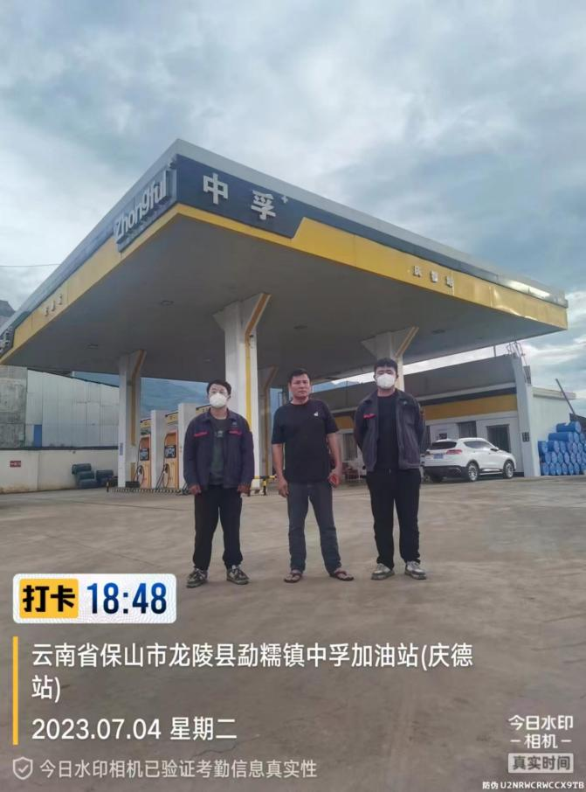 |  |  |  | 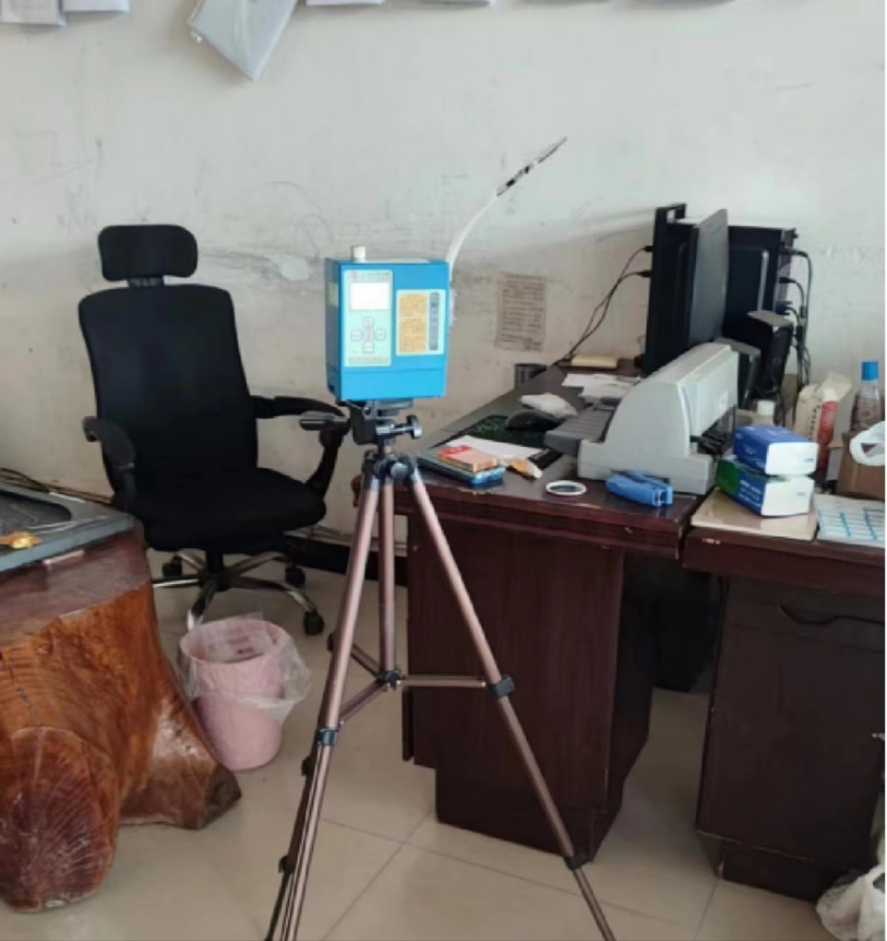
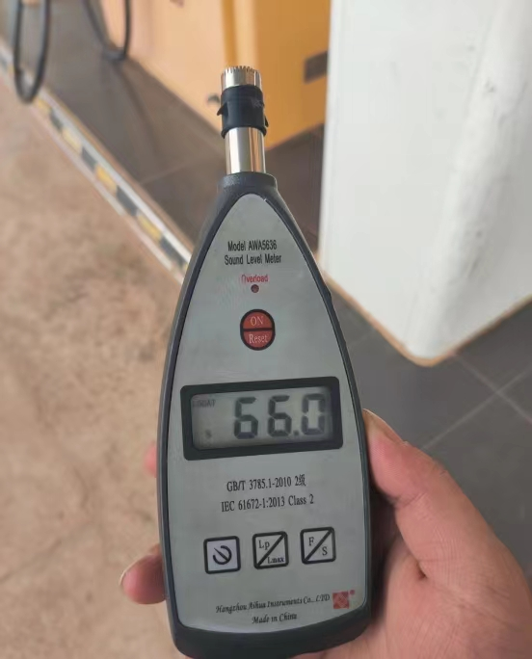 |  |  |  | 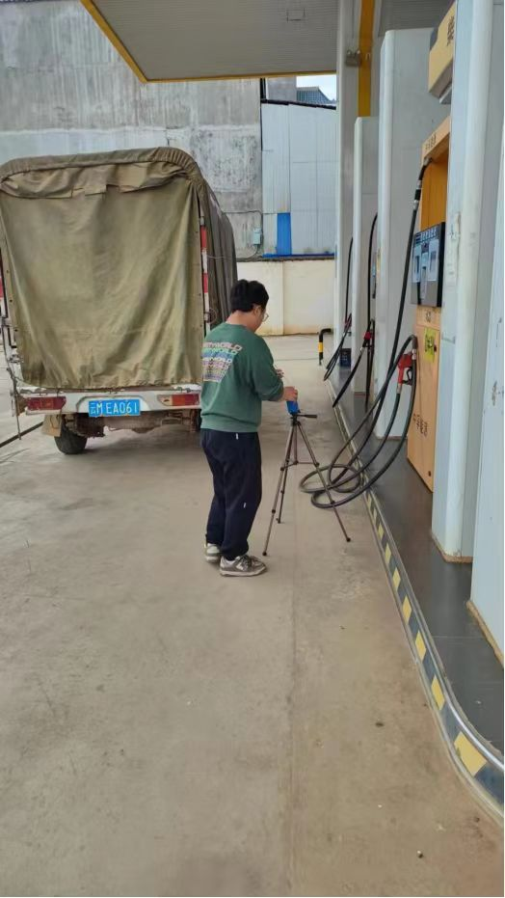
注：出具职业卫生技术服务报告之日起20个工作日内在“http://www.ynzyjk.com/”完成公示。

